# DAFTAR PUSTAKA

Abdurrahman, M. M., Kastaman, R., & Pudjianto, T. (2021). Rancang Ulang Tata Letak Fasilitas Produksi untuk Efisiensi Produksi Kopi di PT Sinar Mayang Lestari Menggunakan Metode Systematic Layout Planning dan Software Blocplan. *Agrikultura*, *32*(2), 146. https://doi.org/10.24198/agrikultura.v32i2.33610

Anugerah, R., Puteri, M., & Sudarwati, W. (2016). Pengukuran Line Balancing dan Simulasi ProModel di PT. Caterpillar Indonesia. *Integrasi Sistem Industri*, *3*(2), 15–21.

Artati, N., Sholeh, M., & Amri, F. (2020). Simulasi Pro-Model dan Optimasi Produksi dan Reduksi Bottleneck Industri Spring Foam. *Jurnal Intuisi Teknologi Dan Seni*, *12*(1), 7–20.

Astuti, M. (2018). *FACILITY LAYOUT DESIGN USING ACTIVITY RELATIONSHIP ( Case Study in UKM Bambu Karya Manunggal )*. *IV*.

Auliya Dewi Oktriana, Iveline Anne Marie, Rina Fitriana, Emelia Sari, & Ahmad Farhan. (2023). Simulasi Perbaikan Tata Letak Lantai Produksi Untuk Meningkatkan Output Produksi Tas pada PT. TIJ. *Jurnal Teknik Industri*, *13*(2), 98–109. https://doi.org/10.25105/jti.v13i2.17506

Corelap, P., Umkm, D. I., & Briket, R. (2023). *MENGGUNAKAN METODE COMPUTERIZED RELATIONSHIP LAYOUT Oleh : UNIVERSITAS MEDAN AREA Gelar Sarjana di Fakultas Teknik Universitas Medan Area*.

Imam, H., Sahriyanto, F., Hanun, I. A., Jauhari, A., Rosyidi, C. N., Raffly, M., Wicaksono, W., Sausan, P., Hanifah, K., Laksono, W., Retno, D., & Damayanti, W. (2022). Perbaikan tata letak fasilitas produksi pabrik garmen CV XYZ dengan metode Blocplan. *Seminar Dan Konferensi Nasional IDEC 2022*, 1–9.

Jend, J. A., Yani, N., & Palembang, K. (2021). *Program Studi Teknik Industri Fakultas Teknik Universitas Bina Darma*.

Larasati, I., Moengin, P., & Adisuwiryo, S. (2018). Perbaikan Tata Letak Lantai Produksi untuk Meminimasi Waktu Produksi dengan Menggunakan Metode Simulasi Pada PT. Argha Karya Prima Industry, Tbk. *Jurnal Teknik Industri*, *Vol. 8No.*(ISSN 2622-5131), 47–58.

Lusiani, M., & Irawan, R. A. (2017). Analisis Sistem Antrian pada Bengkel Mobil Menggunakan Simulasi. *JIEMS (Journal of Industrial Engineering and Management Systems)*, *9*(2), 96–108. https://doi.org/10.30813/jiems.v9i2.41

Mandagie, K. L., & Utomo, B. W. (2013). Perancangan Ulang Tata Letak Pabrik Pada Home Industry Pembuatan Ikat Pinggang Menggunakan Metode Systematic Layout Planning (Slp). *Jurnal TeknikIndustri*, *12*(2), 139–152. https://doi.org/10.35968/jtin.v12i2.1155

Nofirza, & D. Masruri. (2011). *Usulan Perancangan Dan Simulasi Tata Letak Fasilitas Gudang Pt. Oriflame Indonesia Cabang Pekanbaru*. *10*(1), 31–37.

Noviyasari, C. (2019). Simulasi Sistem Perencanaan Dan Pengendalian. *Journal of Chemical Information and Modeling*, *53*(9), 1689–1699.

Pangestika, J. W., Handayani, N., & Kholil, M. (2016). Usulan Re-Layout Tata Letak Fasilitas Produksi Dengan Menggunakan Metode Slp Di Departemen Produksi Bagian Ot Cair Pada Pt Ikp. *Jisi : Jurnal Integrasi Sistem Industri*, *3*(1), 29–38.

Panjaitan, F. Y., & Azizah, F. N. (2020). Perancangan Tata Letak Fasilitas Gudang Produk Jadi menggunakan Metode Activity Relationship Diagram Pada PT. JVC Electronics Indonesia. *Jurnal Ilmiah Wahana Pendidikan*, *8*(9), 30–38. https://doi.org/10.5281/zenodo.6629938

Prayogo. (2022). *Tata letak merupakan salah satu keputusan operasional yang dapat menentukan efisiensi perusahaan dalam jangka panjang*.

Rahmadani, W. I. (2020). Perancangan Ulang Tata Letak Gudang Menggunakan Metode Konvensional, Corelap Dan Simulasi Promodel. *Jurnal Optimasi Teknik Industri (JOTI)*, *2*(1), 13. https://doi.org/10.30998/joti.v2i1.3851

Rahman Rahim, F. (2019). *LETAK PADA PABRIK SPUN PILE DI PT WASKITA*. 91–98.

Ramdan, L. D., Arianto, B., & Bhirawa, W. T. (2021). Perancangan Ulang Tata Letak Pusat Pemeliharaan Bus Transjakarta Dengan Metode Activity Relationship Chart Untuk Meningkatkan Efektivitas Dan Efisiensi Kerja Pada Pt Citrakarya Pranata. *Jurnal Teknik Industri*, *9*(2), 105–115.

Rokhmani, E. W., Desiyanto, F., & Harsadi, I. (2021). Perencanaan Tata Letak Fasilitas Mesin Produksi Menggunakan Metode Activity Relationship Chart(Arc) Di CV. Yasri Cipta Mandiri. *Unistek*, *8*(2), 107–112. https://doi.org/10.33592/unistek.v8i2.1503

Santoso, D., Pradipto, M., & Setiowati, R. (2022). Usulan Layout Lantai Produksi Industri Mebel Menggunakan Systematic Layout Planning dan Simulasi. *Jurnal Optimasi Teknik Industri (JOTI)*, *4*(1), 7. https://doi.org/10.30998/joti.v4i1.11644

Septiani, W., Ardiansyah, D., & Suwiryo, S. A. (2021). *PERANCANGAN SIMULASI PROMODEL UNTUK PERBAIKAN TATA LETAK LANTAI PRODUKSI COLD FINISHED BAR PT . IRON WIRE WORKS INDONESIA Bar yaitu permasalahan tata letak mesin produksi yang tidak ditempatkan berdasarkan efisien . Contohnya pada aliran proses pertama ya*. *6*, 130–142.

Trenggonowati, D. L. (2017). Simulasi Sistem Proses Produksi Di Pt. Jakarta Cakratunggal Steel Mills. *Jurnal Ilmiah Teknik Industri*, *4*(1), 36–46. https://doi.org/10.24912/jitiuntar.v4i1.462

Winarno, H. (2015). Ti-017. *Analisis Tata Letak Fasilitas Ruang Fakultas Teknik Universitas Serang Raya Dengan Menggunakan Metode Activity Relationshipchart (Arc)*, *November*, 2. jurnal.ftumj.ac.id/index.php/semnastek

Wisudawati, T., Agusti, F., Utomo, W. P., & Wicaksono, F. (2022). Pendampingan Dalam Penataan Letak Fasilitas Di UMKM Fuji Rotan Trangsan Gatak Sukoharjo. *Fordicate*, *1*(2), 141–149. https://doi.org/10.35957/fordicate.v1i2.2408

Zaman, ahmad yafi nurruz. (2018). Merancang Ulang Layout Toko menggunakan Activity Relationship Chart pada Toko Pusat Bangunan Tuban. *,Skripsi*. Fakultas Ekonomi, Universitas Islam Negeri Maulana Malik Ibrahim, Malang

# LAMPIRAN

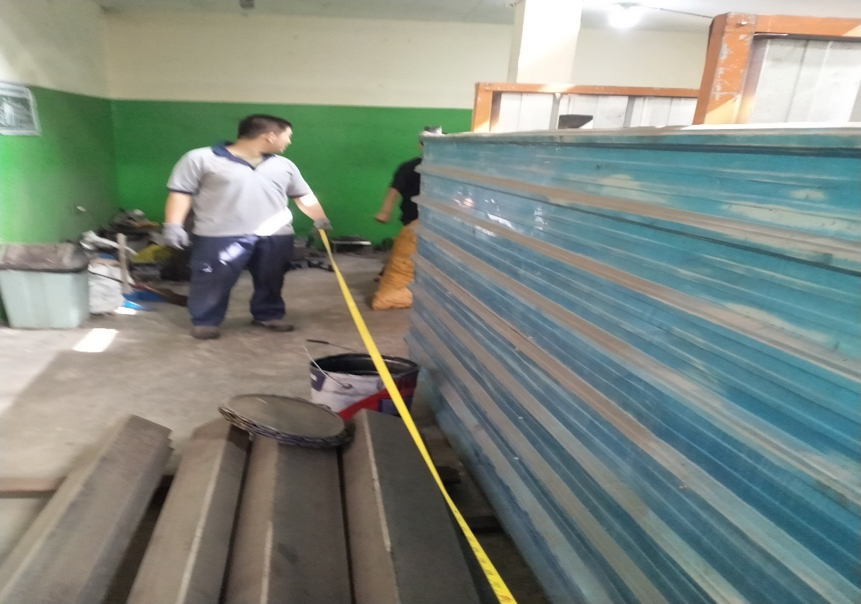Lampiran 1 : Pengukuran jarak antar stasiun

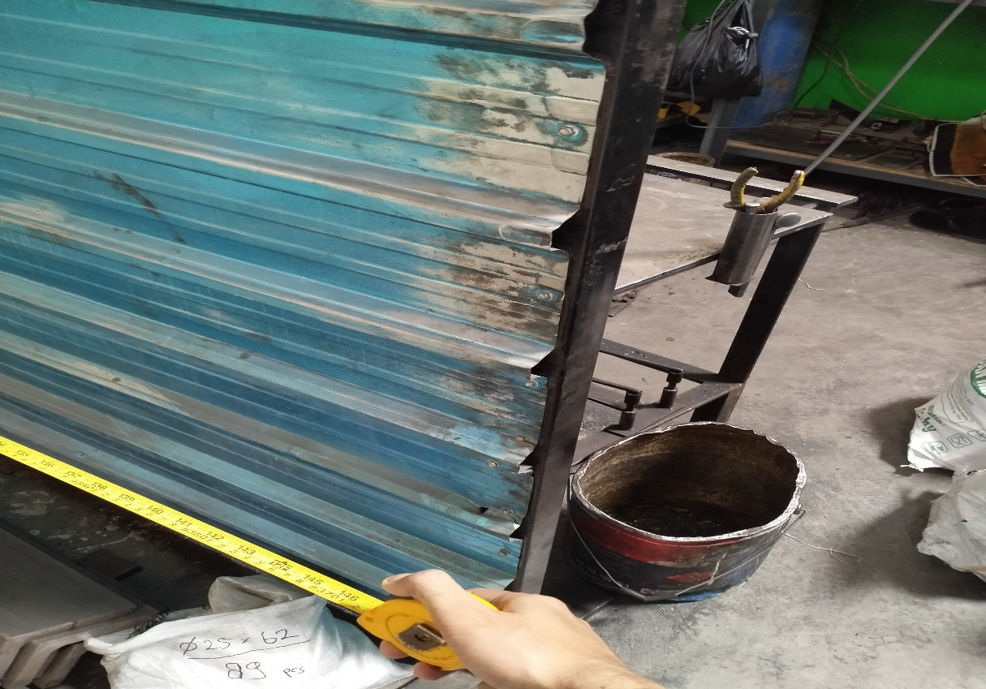

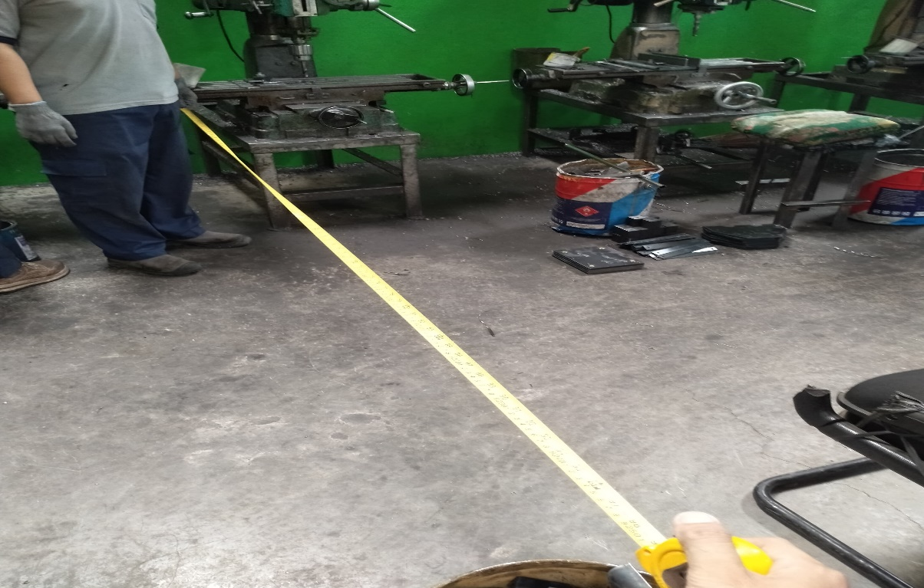

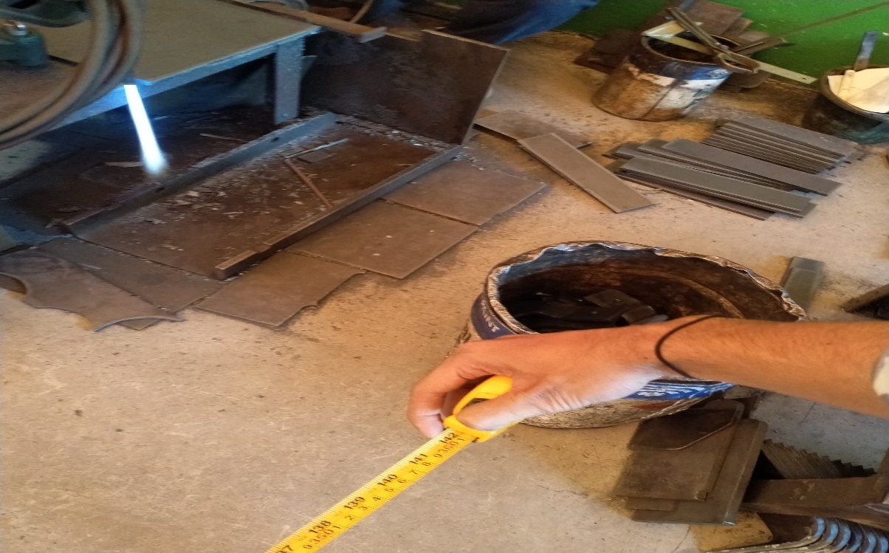

Lampiran 2 : Perhitungan waktu proses produksi

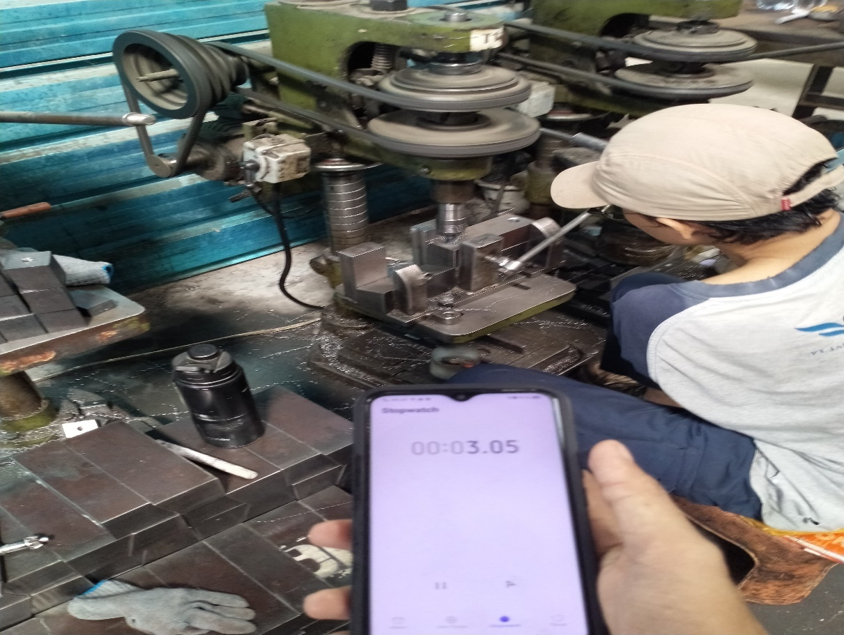

Lampiran 3 : Wawancara

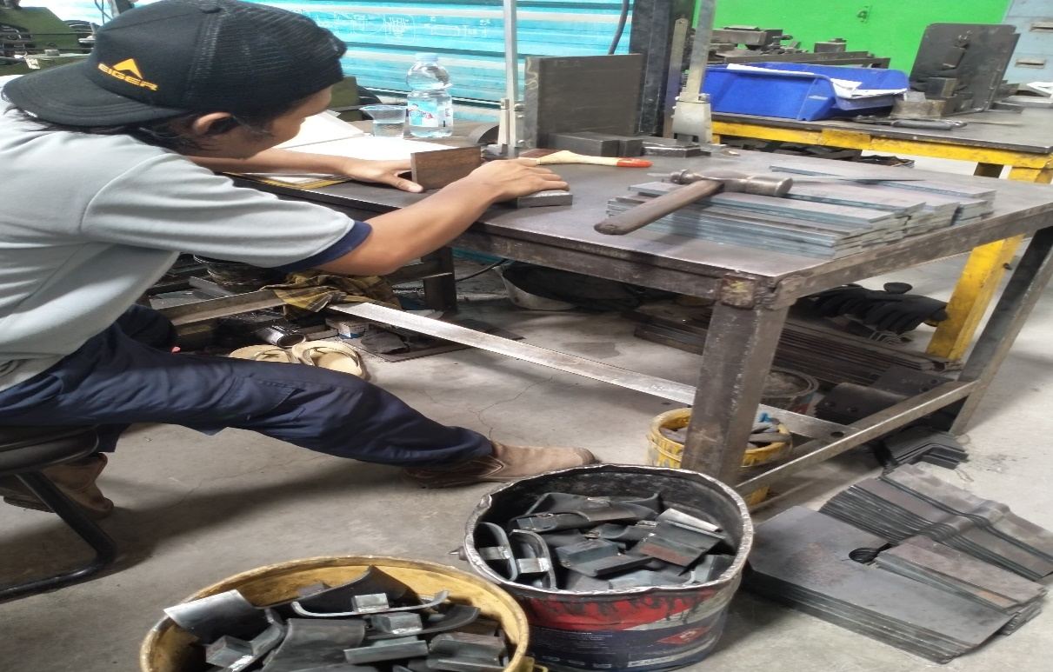

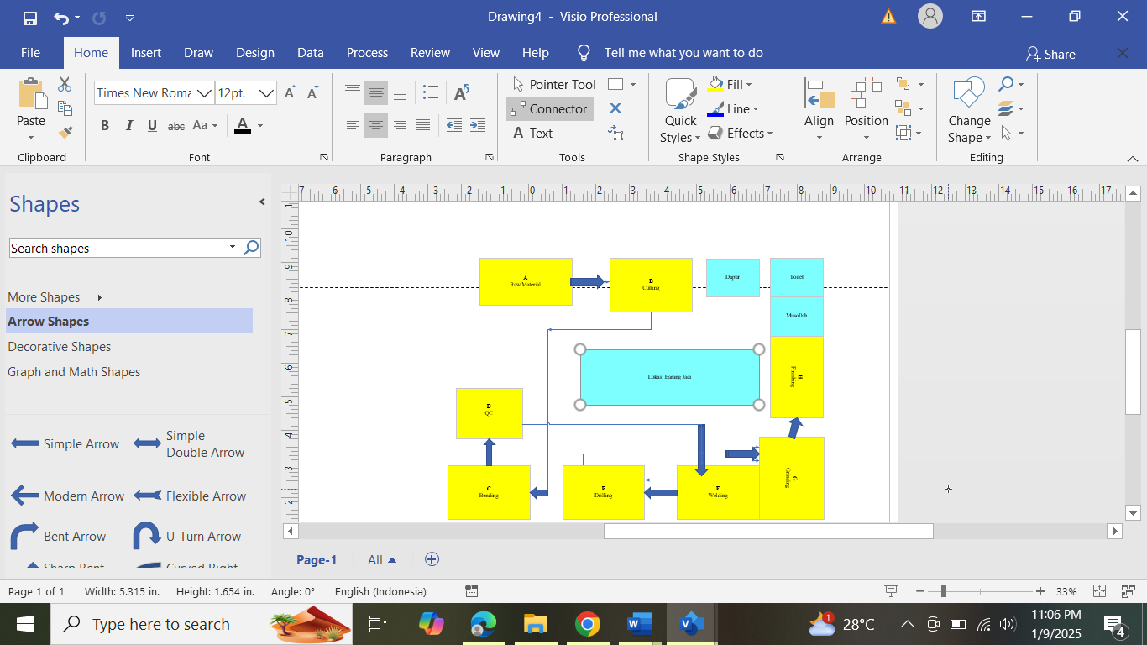Lampiran 4 : Peta PT. JAPRA MANDIRI TEGAL

